Министерство науки и высшего образования Российской Федерации
ФЕДЕРАЛЬНОЕ ГОСУДАРСТВЕННОЕ АВТОНОМНОЕ ОБРАЗОВАТЕЛЬНОЕ УЧРЕЖДЕНИЕ ВЫСШЕГО ОБРАЗОВАНИЯ
НАЦИОНАЛЬНЫЙ ИССЛЕДОВАТЕЛЬСКИЙ УНИВЕРСИТЕТ ИТМО

ОТЧЕТ
ПО ЛАБОРАТОРНЫМ РАБОТАМ № 6
«Работа с БД в СУБД MongoDB»
по дисциплине «Проектирование и реализация баз данных»

Обучающийся: Зимин Михаил
Факультет: прикладной информатики Группа: K3241
Направление подготовки: 09.03.03 Прикладная информатика
Образовательная программа: Мобильные и сетевые технологии 2026
Преподаватели: Говорова Марина Михайловна, Белов Александр

Санкт-Петербург
2026

Цель работы

Овладеть практическими навыками работы с CRUD-операциями, с вложенными объектами в коллекции базы данных MongoDB, агрегации и изменения данных, со ссылками и индексами в базе данных MongoDB.

Выполнение

Раздел 2.1 — Вставка документов

Практическое задание 2.1.1
- Создайте базу данных learn.
- Заполните коллекцию единорогов unicorns:
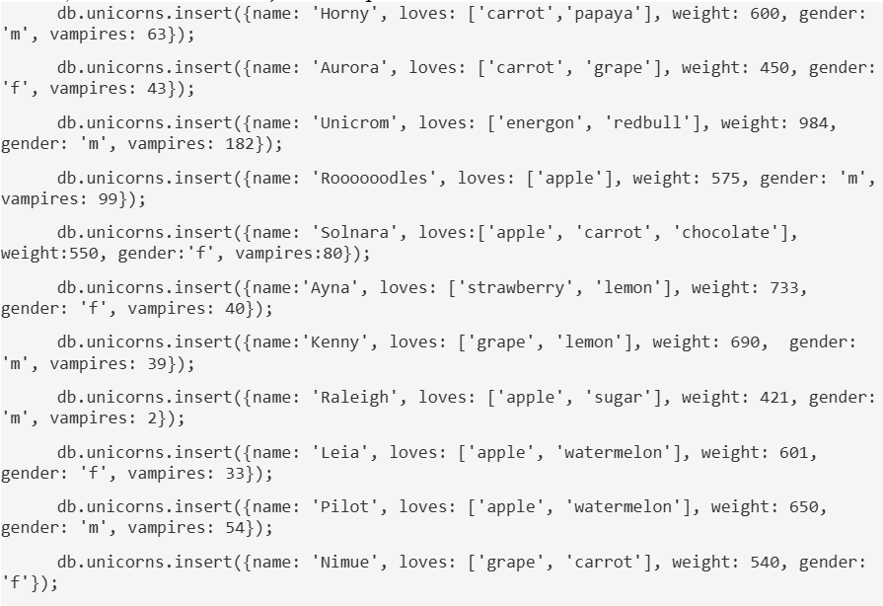

- Используя второй способ, вставьте в коллекцию единорогов документ:

- Проверьте содержимое коллекции с помощью метода find.
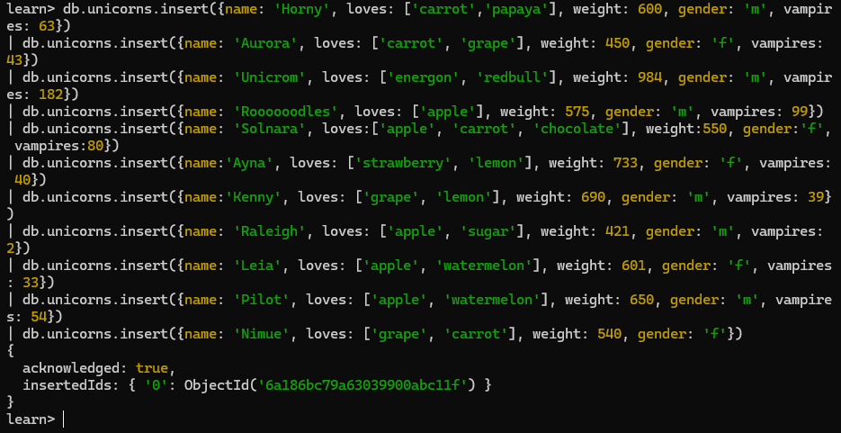

Вставка вторым способом:
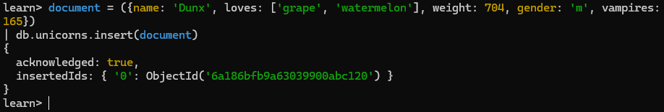

Проверка содержимого коллекции с помощью метода find:
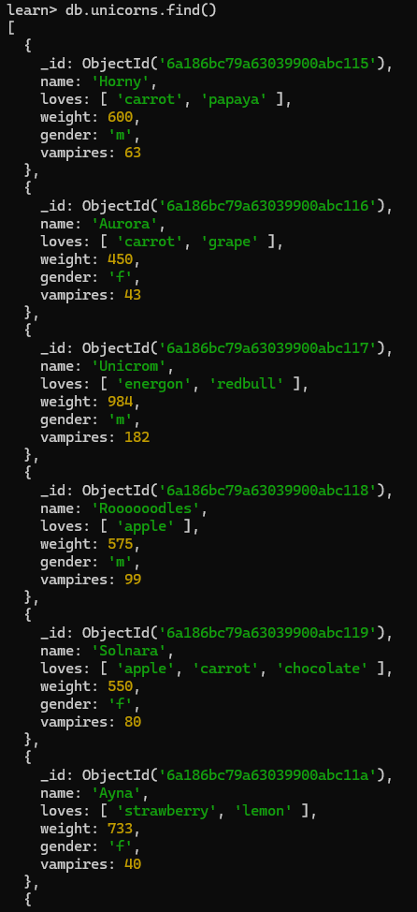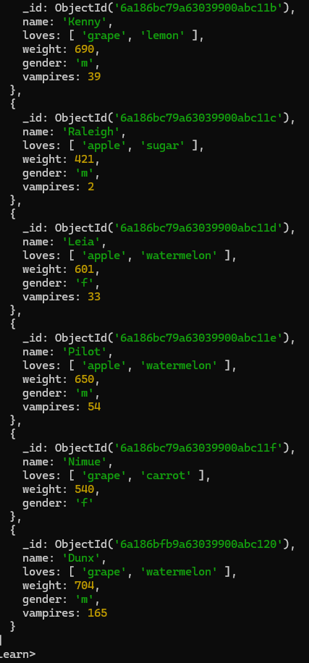
Раздел 2.2 — Выборка данных

Практическое задание 2.2.1
- Сформируйте запросы для вывода списков самцов и самок единорогов. Ограничьте список самок первыми тремя особями. Отсортируйте списки по имени.
- Найдите всех самок, которые любят carrot. Ограничьте этот список первой особью с помощью функций findOne и limit.

db.unicorns.find({gender: 'm'}).sort({name: 1})
db.unicorns.find({gender: 'f'}).sort({name: 1}).limit(3) db.unicorns.findOne({gender: 'f', loves: 'carrot'}) db.unicorns.find({gender: 'f', loves: 'carrot'}).limit(1)

Список самцов: Список самок (первые 3, сортировка по имени):
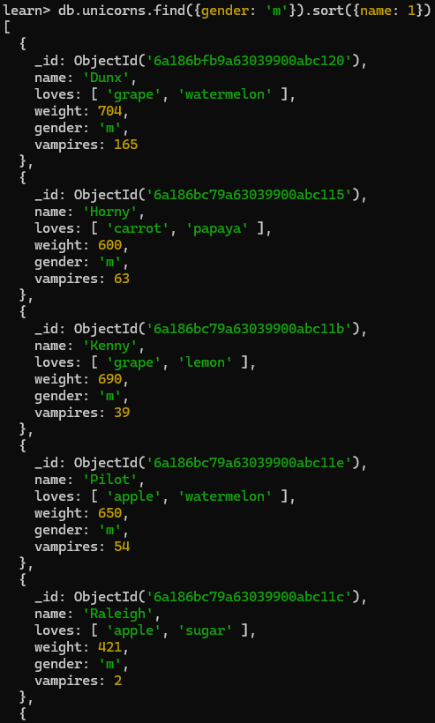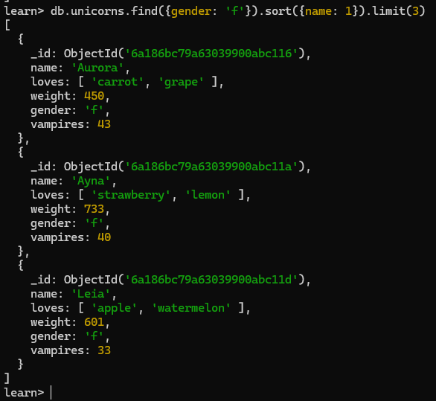

Самки, которые любят carrot — через findOne:
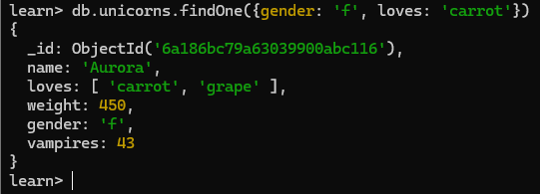

Самки, которые любят carrot — через limit:
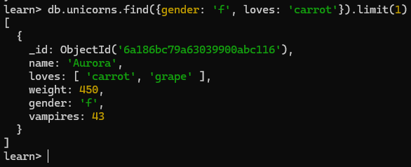

Практическое задание 2.2.2

Модифицируйте запрос для вывода списков самцов единорогов, исключив из результата информацию о предпочтениях и поле.
db.unicorns.find({gender: 'm'}, {loves: 0, gender: 0})
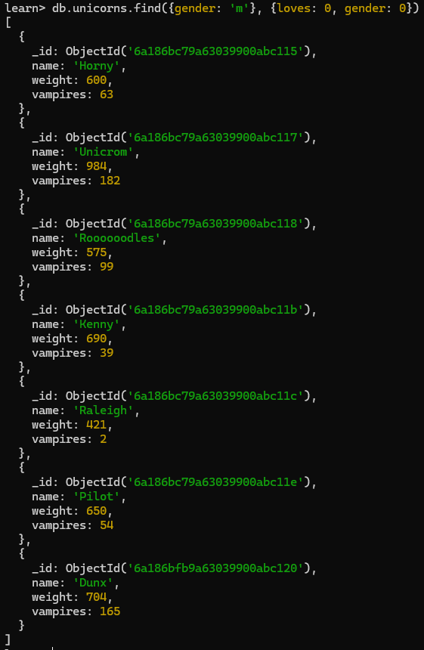

Практическое задание 2.2.3
Вывести список единорогов в обратном порядке добавления.

db.unicorns.find().sort({$natural: -1})

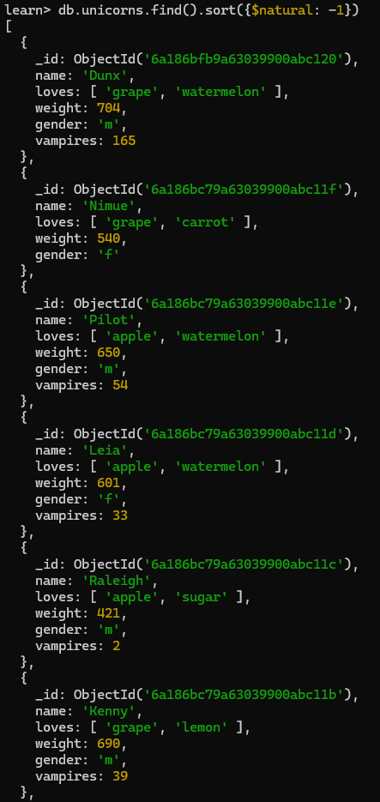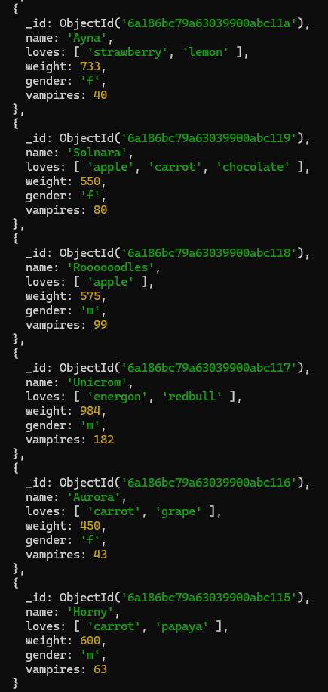

Практическое задание 2.2.4
Вывести список единорогов с названием первого любимого предпочтения, исключив идентификатор.
db.unicorns.find({}, {_id: 0, name: 1, loves: {$slice: 1}})

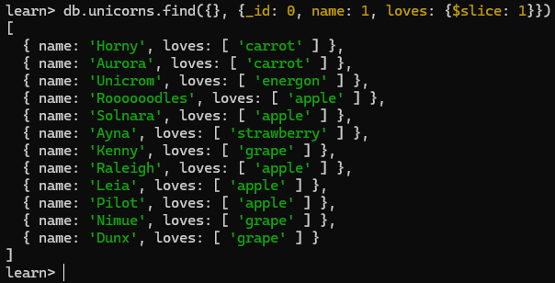

Раздел 2.3 — Логические операторы

Практическое задание 2.3.1
Вывести список самок единорогов весом от полутонны до 700 кг, исключив вывод идентификатора.
db.unicorns.find({gender: 'f', weight: {$gte: 500, $lte: 700}},{_id: 0})

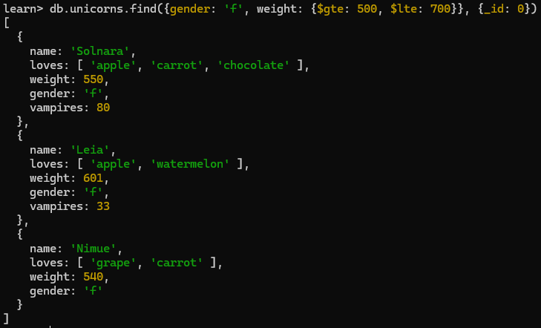

Практическое задание 2.3.2
Вывести список самцов единорогов весом от полутонны и предпочитающих grape и lemon, исключив вывод идентификатора.
db.unicorns.find({gender: 'm', weight: {$gte: 500}, loves: {$all: ['grape', 'lemon']}},{_id: 0})

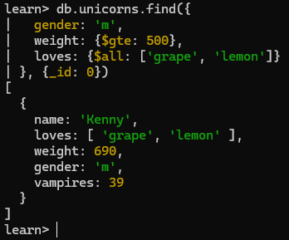

Практическое задание 2.3.3
Найти всех единорогов, не имеющих ключ vampirse.
db.unicorns.find({vampires: {$exists: false}})
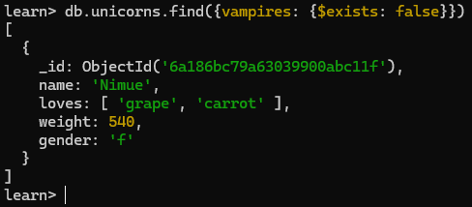

Практическое задание 2.3.4
Вывести список упорядоченный список имен самцов единорогов с информацией об их первом предпочтении.
db.unicorns.find({gender: 'm'},{_id: 0, name: 1, loves: {$slice: 1}}).sort({name: 1})
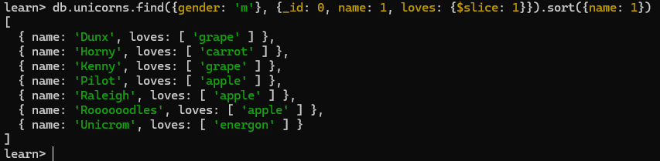

Раздел 3.1 — Вложенные объекты

Практическое задание 3.1.1
- Создайте коллекцию towns, включающую следующие документы:
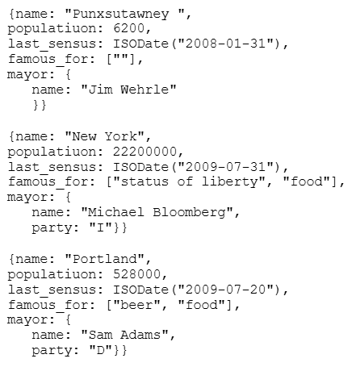
- Сформировать запрос, который возвращает список городов с независимыми мэрами (party="I"). Вывести только название города и информацию о мэре.
- Сформировать запрос, который возвращает список беспартийных мэров (party отсутствует). Вывести только название города и информацию о мэре.

db.towns.find({"mayor.party": "I"},{_id: 0, name: 1, mayor: 1})
db.towns.find({"mayor.party": {$exists: false}},{_id: 0, name: 1, mayor: 1})

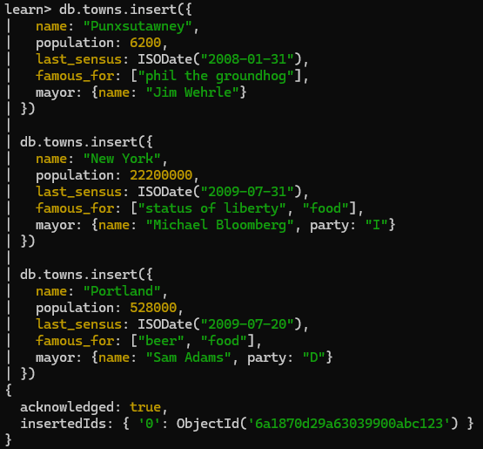
Города с независимыми мэрами (party = "I"):
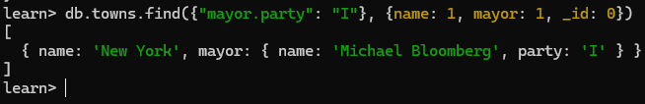

Беспартийные мэры (party отсутствует):

Практическое задание 3.1.2
- Сформировать функцию для вывода списка самцов единорогов.
- Создать курсор для этого списка из первых двух особей с сортировкой в лексикографическом порядке.
- Вывести результат, используя forEach.

showMales = function() { return this.gender == “m”; };
var cursor = db.unicorns.find({ $where: showMales }).sort({name: 1}).limit(2); cursor.forEach(function(obj) {print(obj.name)})

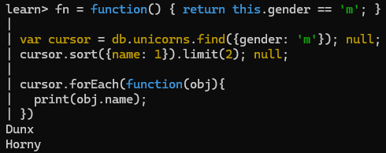

Раздел 3.2 – Агрегированные запросы

Практическое задание 3.2.1
Вывести количество самок единорогов весом от полутонны до 600 кг.
db.unicorns.find({gender: 'f', weight: {$gte: 500, $lte: 600}}).count()

Практическое задание 3.2.2
Вывести список предпочтений.
db.unicorns.distinct("loves")
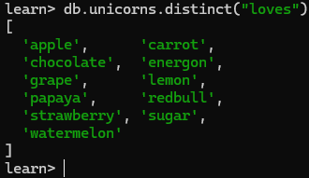

Практическое задание 3.2.3
Посчитать количество особей единорогов обоих полов.
db.unicorns.aggregate([{$group: {_id: "$gender", count: {$sum: 1}}}])

Раздел 3.3 — Редактирование данных

Практическое задание 3.3.2
  - Для самки единорога Ayna внести изменения в БД: теперь ее вес 800, она убила 51 вапмира.
  - Проверить содержимое коллекции unicorns.

db.unicorns.update({name: 'Ayna', gender: 'f'},{$set: {weight: 800, vampires: 51}}) db.unicorns.find({name: 'Ayna'})
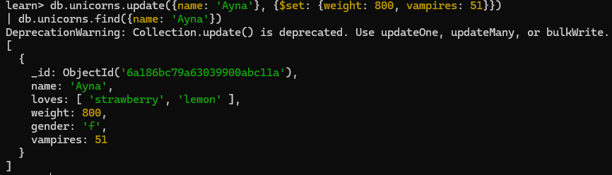

Практическое задание 3.3.3
- Для самца единорога Raleigh внести изменения в БД: теперь он любит рэдбул.
- Проверить содержимое коллекции unicorns.

db.unicorns.update({name: 'Raleigh'},{$set: {loves: ['redbull']}}) db.unicorns.find({name: 'Raleigh'})
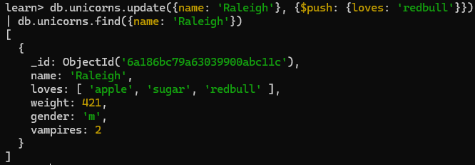

Практическое задание 3.3.4
  - Всем самцам единорогов увеличить количество убитых вапмиров на 5.
  - Проверить содержимое коллекции unicorns.
db.unicorns.update({gender: 'm'},{$inc: {vampires: 5}},{multi: true}) db.unicorns.find({gender: 'm'}, {name:1, vampires:1})
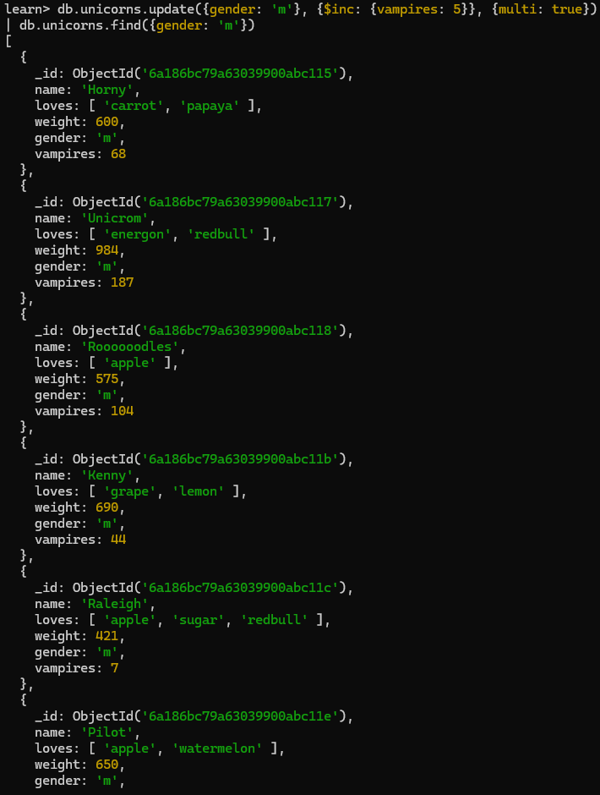

Практическое задание 3.3.5
- Изменить информацию о городе Портланд: мэр этого города теперь беспартийный.
- Проверить содержимое коллекции towns.
db.towns.update({name: "Portland"},{$unset: {"mayor.party": 1}}) db.towns.find({name: "Portland"})
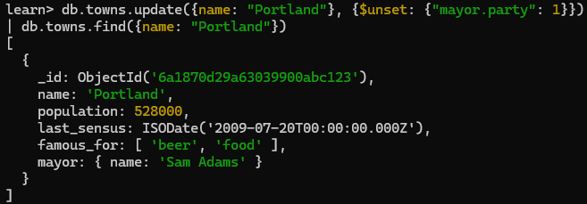

Практическое задание 3.3.6
- Изменить информацию о самце единорога Pilot: теперь он любит и шоколад.
- Проверить содержимое коллекции unicorns.
db.unicorns.update({name: 'Pilot'},{$addToSet: {loves: 'chocolate'}}) db.unicorns.find({name: 'Pilot'})
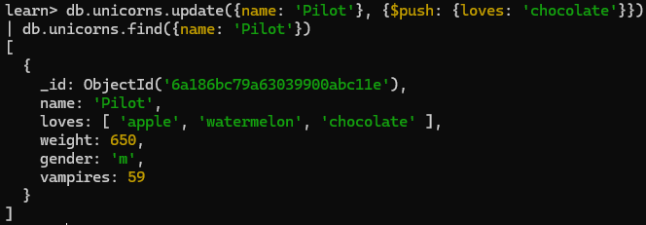

Практическое задание 3.3.7
- Изменить информацию о самке единорога Aurora: теперь она любит еще и сахар, и лимоны.
- Проверить содержимое коллекции unicorns.
db.unicorns.update({name: 'Aurora'},{$addToSet: {loves: {$each: ['sugar', 'lemon']}}}) db.unicorns.find({name: 'Aurora'})
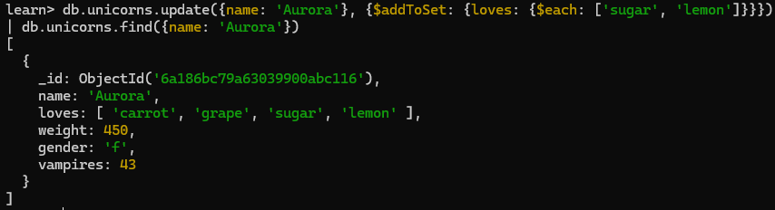

Раздел 3.4 — Удаление данных

Практическое задание 3.4.1
- Создайте коллекцию towns, включающую следующие документы: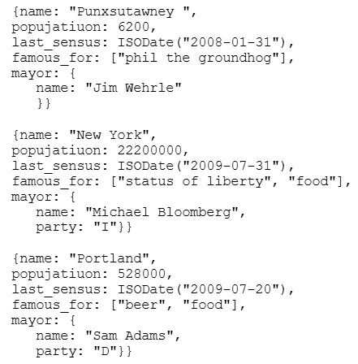
- Удалите документы с беспартийными мэрами.
- Проверьте содержание коллекции.

- Очистите коллекцию.
- Просмотрите список доступных коллекций.

db.towns.remove({"mayor.party": {$exists: false}}) db.towns.find()
db.towns.remove({}) show collections

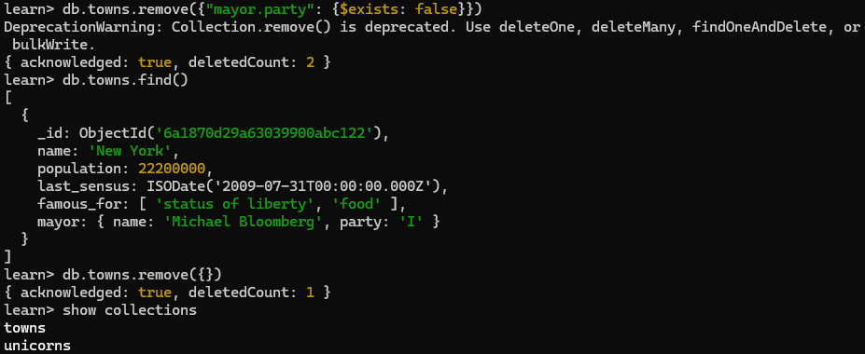

Раздел 4 — Ссылки и индексы

Практическое задание 4.1.1
    - Создайте коллекцию зон обитания единорогов, указав в качестве идентификатора кратко название зоны, далее включив полное название и описание.
    - Включите для нескольких единорогов в документы ссылку на зону обитания, использую второй способ автоматического связывания.
    - Проверьте содержание коллекции единорогов.

db.unicorns.update({name: 'Horny'},{$set: {habitat: {$ref: "habitats", $id: "forest"}}})
db.unicorns.update({name: 'Aurora'},{$set: {habitat: {$ref: "habitats", $id: "meadow"}}}) db.unicorns.update({name: 'Unicrom'},{$set: {habitat: {$ref: "habitats", $id: "mountain"}}}) db.unicorns.find({habitat: {$exists: true}}, {name:1, habitat:1})

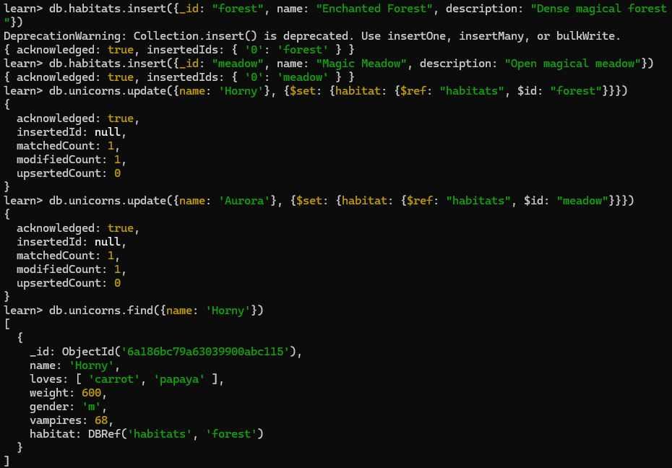

Практическое задание 4.2.1

Проверьте, можно ли задать для коллекции unicorns индекс для ключа name с флагом unique.

db.unicorns.createIndex({name: 1}, {unique: true})

Задать индекс для коллекции можно

Практическое задание 4.3.1
- Получите информацию о всех индексах коллекции unicorns .
- Удалите все индексы, кроме индекса для идентификатора.
- Попытайтесь удалить индекс для идентификатора.
db.unicorns.getIndexes() db.unicorns.dropIndex({name: 1})
db.unicorns.dropIndex({_id: 1})

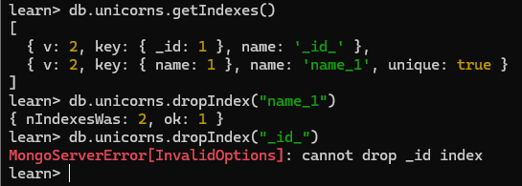
Удалить индекс нельзя

Практическое задание 4.4.1
- Создайте объемную коллекцию numbers, задействовав курсор:
for(i = 0; i < 100000; i++){db.numbers.insert({value: i})}
- Выберите последних четыре документа.
- Проанализируйте план выполнения запроса 2. Сколько потребовалось времени на выполнение запроса? (по значению параметра executionTimeMillis)
- Создайте индекс для ключа value.
- Получите информацию о всех индексах коллекции numbres.
- Выполните запрос 2.
- Проанализируйте план выполнения запроса с установленным индексом. Сколько потребовалось времени на выполнение запроса?
- Сравните время выполнения запросов с индексом и без. Дайте ответ на вопрос: какой запрос более эффективен?

for (let i = 0; i < 100000; i++) {db.numbers.insert({value: i})} db.numbers.find().sort({value: -1}).limit(4) db.numbers.explain("executionStats").find().sort({value: -1}).limit(4) db.numbers.createIndex({value: 1}) db.numbers.explain("executionStats").find().sort({value: -1}).limit(4)

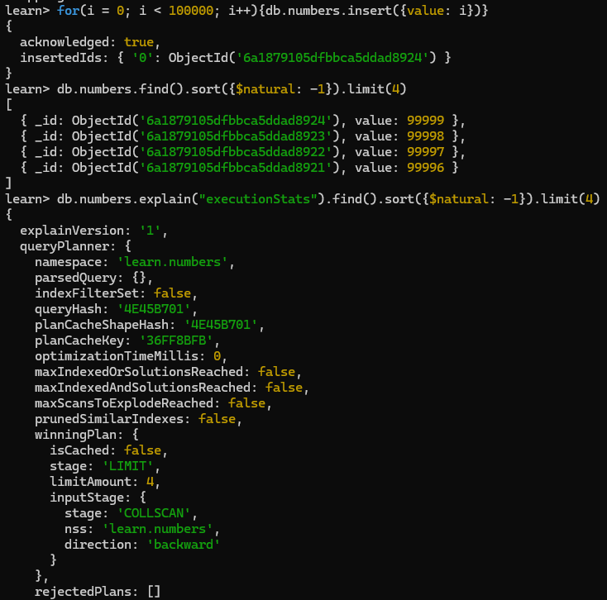

ДО

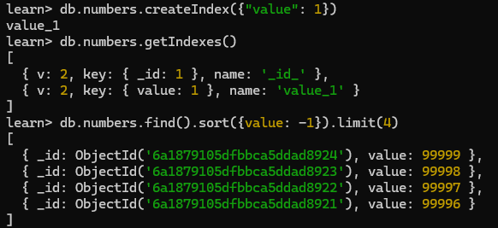

ПОСЛЕ

До создания индекса план запроса использовал полное сканирование коллекции, время выполнения составило 4 ms.
После создания индекса план запроса использовал IXSCAN, время выполнения сократилось до 2 ms.
Несмотря на небольшую разницу во времени при малом объёме данных, использование индекса делает запрос более эффективным и масштабируемым.
Вывод

В ходе выполнения лабораторной работы были освоены основные принципы работы с СУБД MongoDB и документо-ориентированной моделью данных. Были выполнены CRUD-операции: вставка, выборка, обновление и удаление документов.

Изучена работа с вложенными объектами, массивами, курсорами и агрегированными запросами. Освоены операторы фильтрации и модификации данных. Также рассмотрены способы связывания документов между коллекциями и создание индексов для повышения производительности.

Проведён анализ плана выполнения запроса с использованием explain(), что позволило сравнить эффективность запросов с индексом и без него. Установлено, что использование индексов делает выполнение запросов более эффективным.

